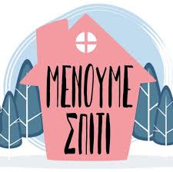
ΔΗΜΟΤΙΚΟ ΣΧΟΛΕΊΟ Πολυδένδρι 14 /04 /2020
ΠΟΛΥΔΕΔΝΡΙΟΥ
ΕΙΡΗΝΗΣ 10
2295052333

5^{η} ΕΝΗΜΕΡΩΣΗ ΓΟΝΕΩΝ ΟΔΗΓΙΕΣ ΤΙΑ ΤΗΝ
ΕΞ ΑΠΟΣΤΆΣΕΩΣ ΕΚΠΑΙΔΕΥΣΗ
Αγαπητοί γονείς.
Στο πλαίσιο αυτής της πρωτόγνωρης για όλους μας συγκυρίας και τρόπου εκπαίδευσης θέλουμε να σας βοηθήσουμε στο να στέλνετε τις εργασίες των παιδιών σας και να επικοινωνείτε με τους εκπαιδευτικούς Για το λόγο αυτό σας αποστέλλουμε οδηγίες για το πώς να λαμβάνετε τις εργασίες και να ανεβάζετε τις απαντήσεις στην πλατφόρμα e- class,̌

Λοιπόν η διαδικασία έχει ως εξής.
- Μπαίνουμε στο ΠΣΔ( Πανελλήνιο Σχολικό Δίκτυο με τον κωδικό του παιδιού).
- Επιλέγουμε Αν Αττική – Πρωτοβάθμια - Δημοτικό Σχολείο Πολυδενδρίου.
- Εντοπίζουμε τον τίτλο του μαθήματος που μας ενδιαφέρει από τη λίστα μαθημάτων του ΔΣ ΠΟΛΥΔΕΝΔΡΙΟΥ
Κλικάρουμε το κουτάκι αριστερά του ώστε να παρουσιαστεί να κάνουμε την "Εγγραφή", δηλαδή ο τίτλος να γίνει μπλε και τον πατάμε να ανοίξει.
Όταν μπούμε στο μάθημα πάμε αριστερά στην γκρίζα στήλη με τα Εργαλεία και πατάμε "ΕΓΓΡΑΦΑ". Εκεί συνήθως έχουν αποθηκεύσει οι εκπαιδευτικοί τα έγγραφα Επίσης μπορείτε να πατήσετε ασκήσεις όπου θα σας έχουν ετοιμάσει οι εκπαιδευτικοί ασκήσεις για να τις λύσετε και να τις στείλετε

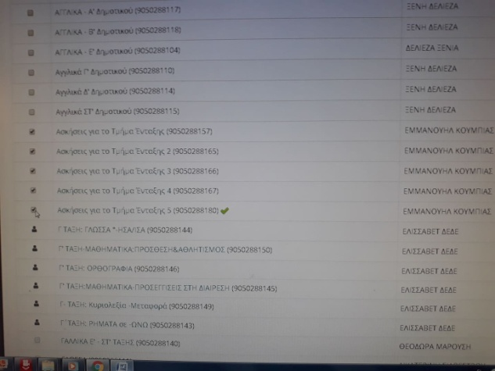
Φωτογραφία 1

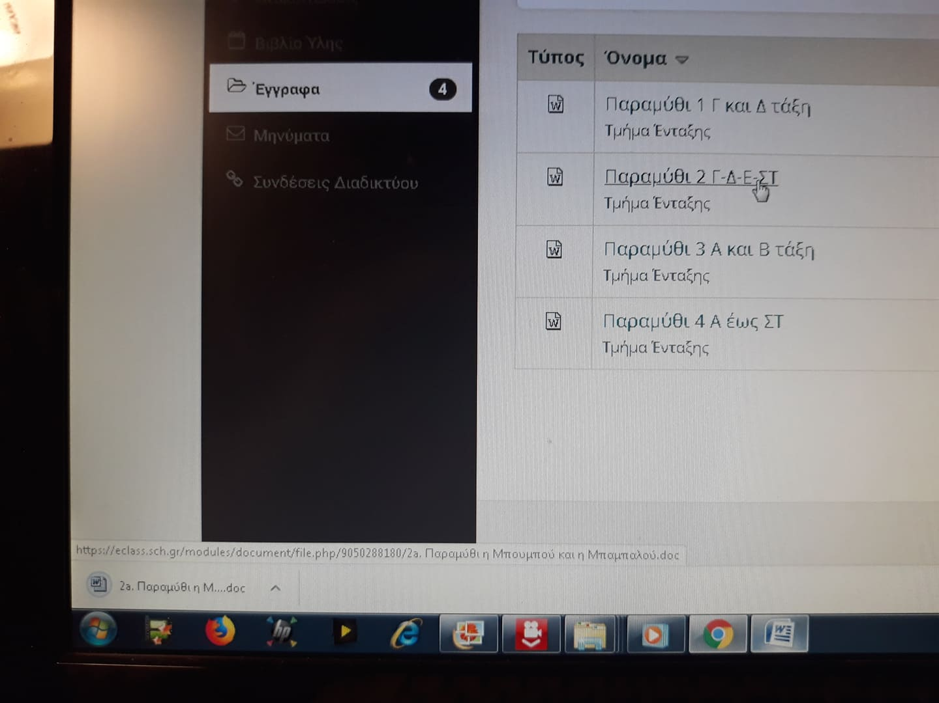

Φωτογραφία 2

Αν ο εκπαιδευτικός έχει βάλει τις ασκήσεις στα έγγραφα , πατάμε τον τίτλο του εγγράφου και αυτό ΚΑΤΕΒΑΙΝΕΙ ΣΕ ΜΙΑ ΛΩΡΙΔΑ στο κάτω μέρος της οθόνης ( βλέπε φωτογραφία 2 )αποθηκεύεται το έγγραφο στον υπολογιστή μας αφού το ανοίξουμε επιλέγουμε αποθήκευση ως και το αποθηκεύουμε".
Έχουμε μπροστά μας, υπάρχουν δυο επιλογές :
Α ΕΠΙΛΟΓΗ
Αν το αρχείο είναι WORD μπορούμε να γράψουμε τις λύσεις πάνω στο αρχείο Word με τον κέρσορα και το πληκτρολόγιο.
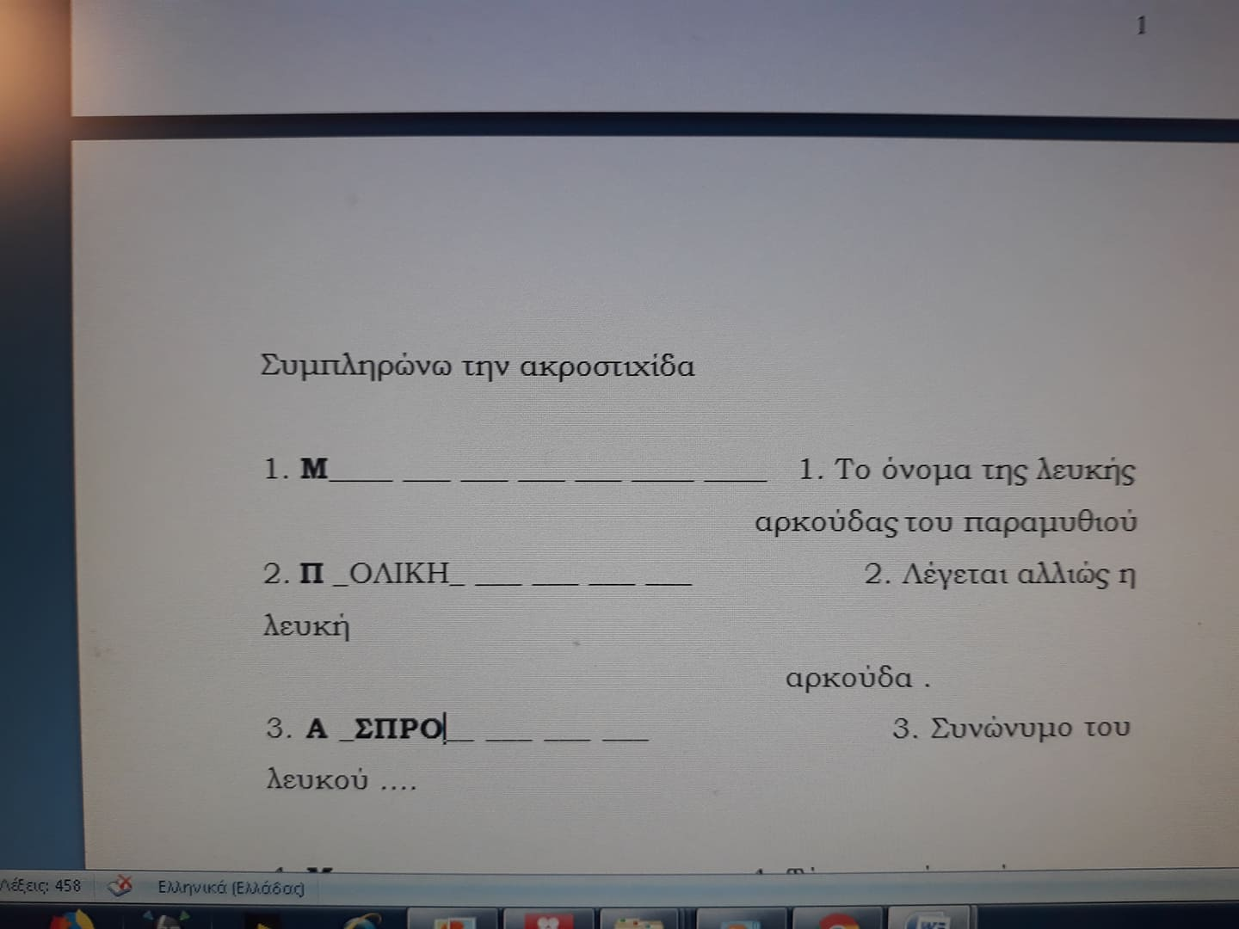

Φωτογραφία 3

Όταν τελειώσουμε πάνω αριστερά πατάμε το σήμα της δισκέτας(Αποθήκευση )ώστε να έχουμε το έγγραφο
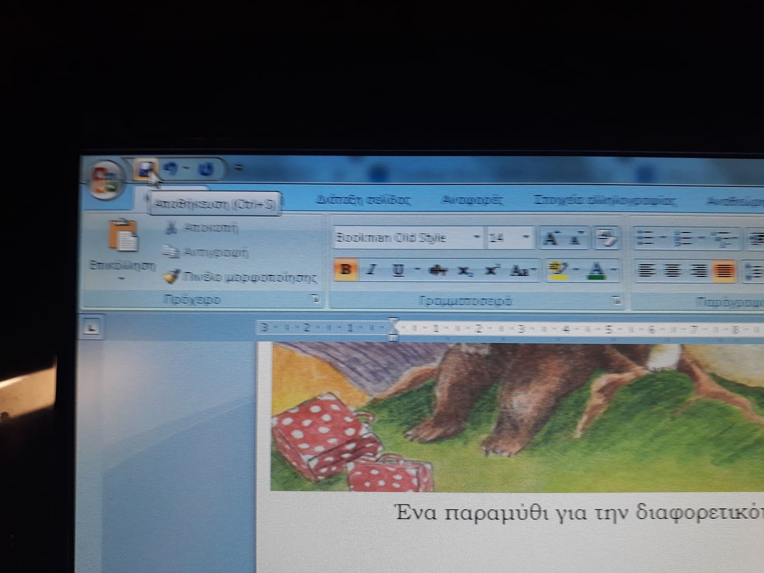

Φωτογραφία 4

με τις λύσεις που έχουμε γράψει δίνοντας στο έγγραφό μας ένα όνομα για να το θυμόμαστε. (φωτογραφία 4)

ΓΙΑ ΝΑ ΣΤΕΙΛΟΥΜΕ ΤΙΣ ΛΥΣΕΙΣ ΣΤΟΝ ΔΑΣΚΑΛΟ /ΣΤΗΝ ΔΑΣΚΑΛΑ
Επιστρέφουμε στο μάθημα που μας ενδιαφέρει.
Πάμε αριστερά στην γκρίζα στήλη στην επιλογή Μηνύματα.
Πατάμε και μας βγαίνουν πάνω δεξιά σε πράσινο πλαίσιο οι επιλογές «Δημιουργία μηνύματος».
Το πατάμε μας βγαίνει η φόρμα ( φωτογραφία 5)
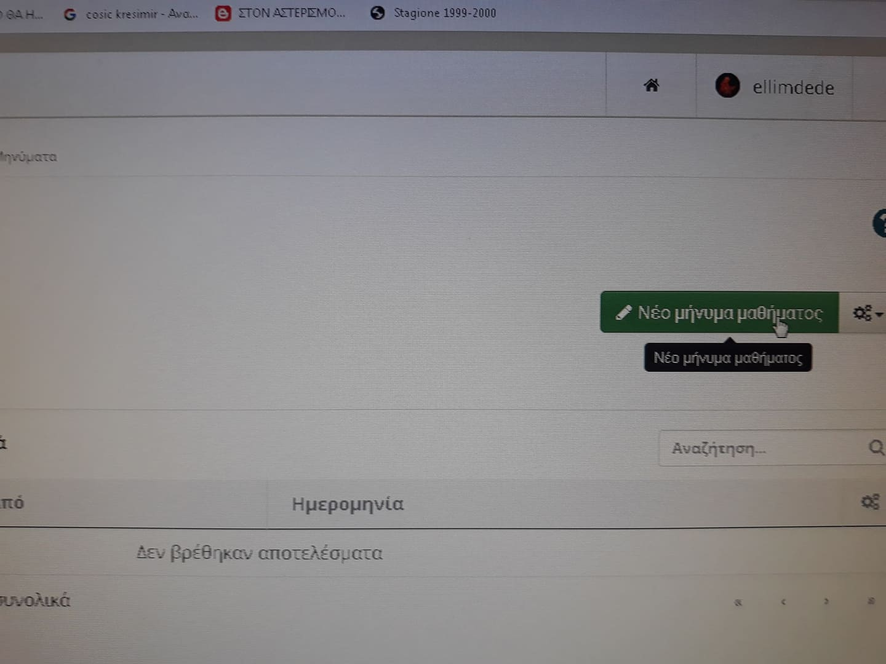

Φωτογραφία 5

Βάζουμε το ποντίκι πάνω στην λέξη «προς» και κλικάρουμε το κουτάκι του .Εκεί θα μας βγει λίστα με ονόματα κι εμείς επιλέγουμε το όνομα ΤΟΥ ΕΚΠΑΙΔΕΥΤΙΚΟΥ ΟΠΟΥ ΑΠΕΥΘΥΝΟΥΜΕ ΤΟ ΜΗΝΥΜΑ ΜΑΣ. ( φωτογραφία 6)

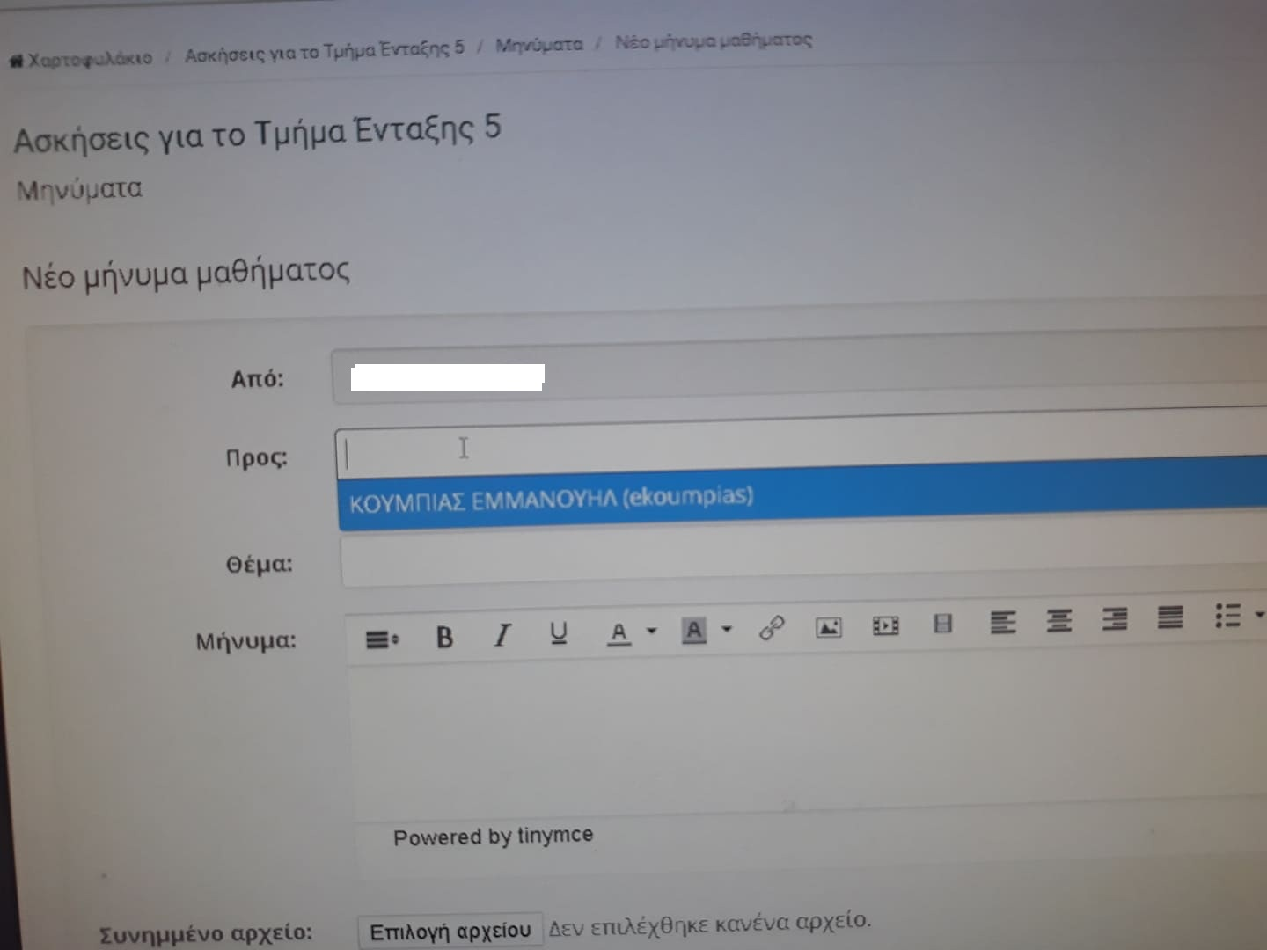

Φωτογραφία 6

Έπειτα γράφουμε αν θέλουμε κάποια λόγια στην δασκάλα μας ή στον δάσκαλό μας εκεί που λέει μήνυμα πχ έναν χαιρετισμό εκεί που λέει μήνυμα (φωτογραφία 7).
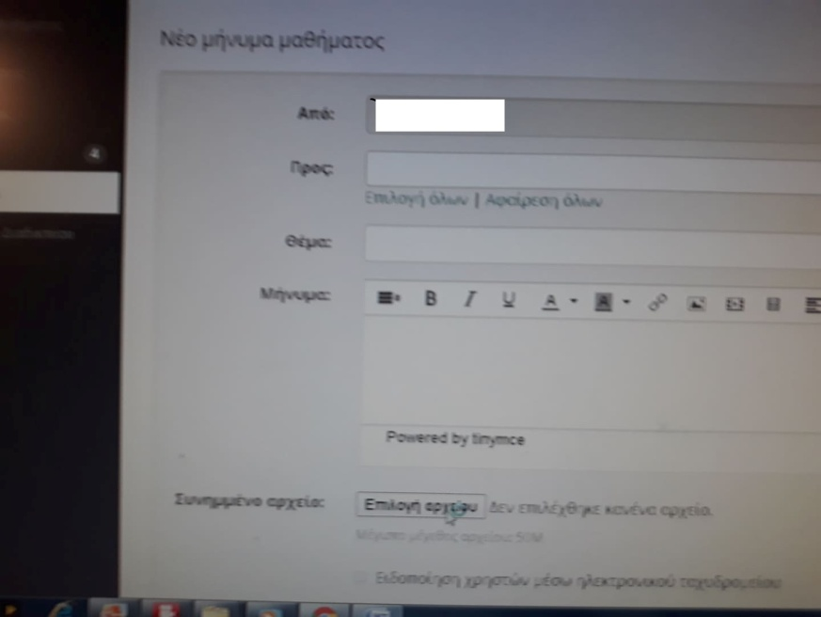

Φωτογραφία 7

Κατόπιν πάμε κάτω στο συνημμένο αρχείο και πατάμε το ορθογώνιο που αναγράφει "Επιλογή αρχείου"

Μόλις το πατήσουμε, θα μας βγει ένα πινακάκι με τα αρχεία του υπολογιστή μας...
Ψάχνουμε να βρούμε τον φάκελο όπου έχουμε αποθηκεύσει το αρχείο μας . Γι αυτό πρέπει να έχουμε δώσει όνομα στο αρχείο μας για να το βρούμε εύκολα.
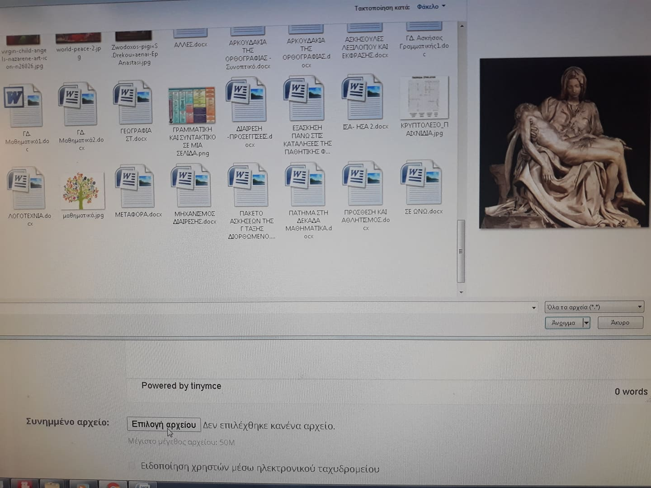

Εικόνα 8

Έπειτα εντοπίζουμε τον τίτλο του αρχείου μας και το πατάμε (μαρκάρουμε με το ποντίκι). Φωτογραφία 8.
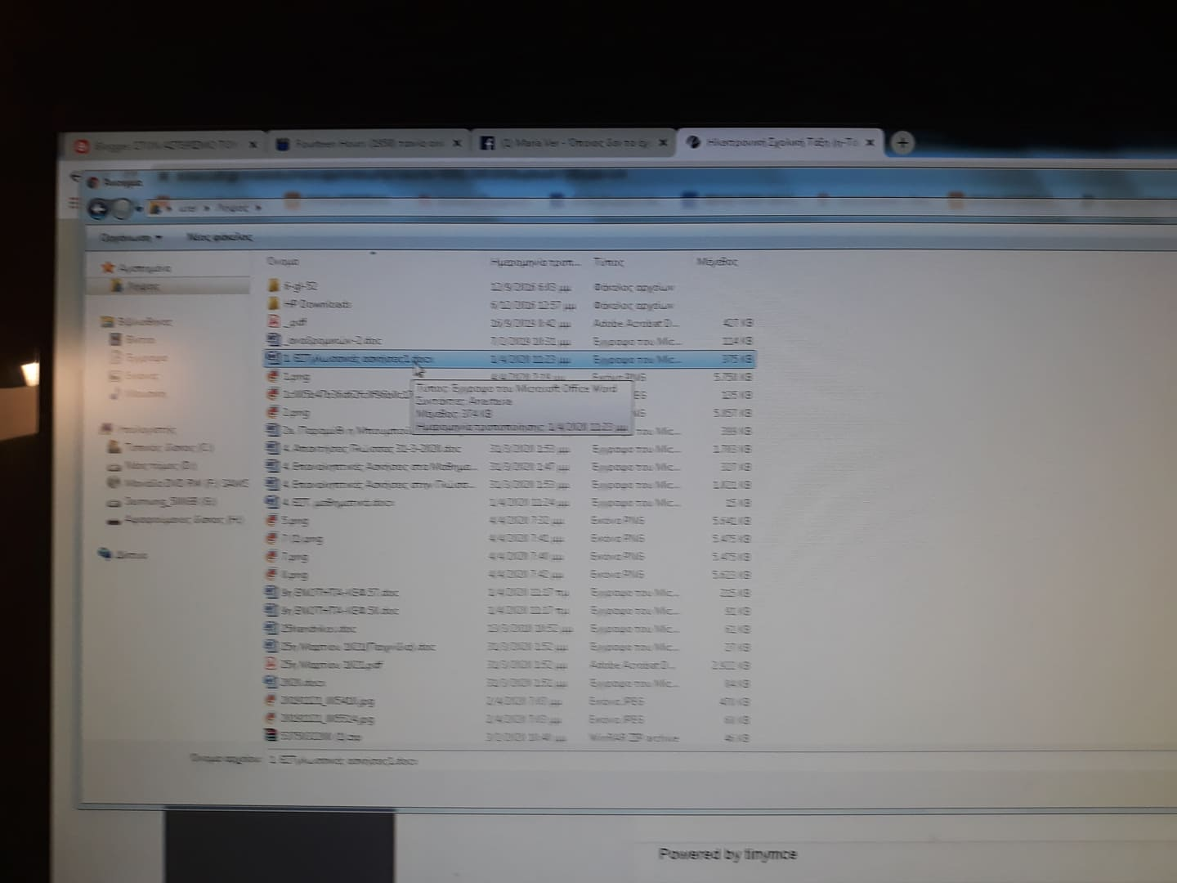
Έπειτα πατάμε "Άνοιγμα και το αρχείο έχει επισυναφθεί.

Φωτογραφία 8

Είναι η ίδια διαδικασία με την οποία επισυνάπτουμε φωτογραφίες ή έγγραφα στο e mail μας όταν θέλουμε να τις στείλουμε κάπου.
Τελειώνοντας πατάμε το μπλε κουτάκι "Αποστολή". Φωτογραφία 9
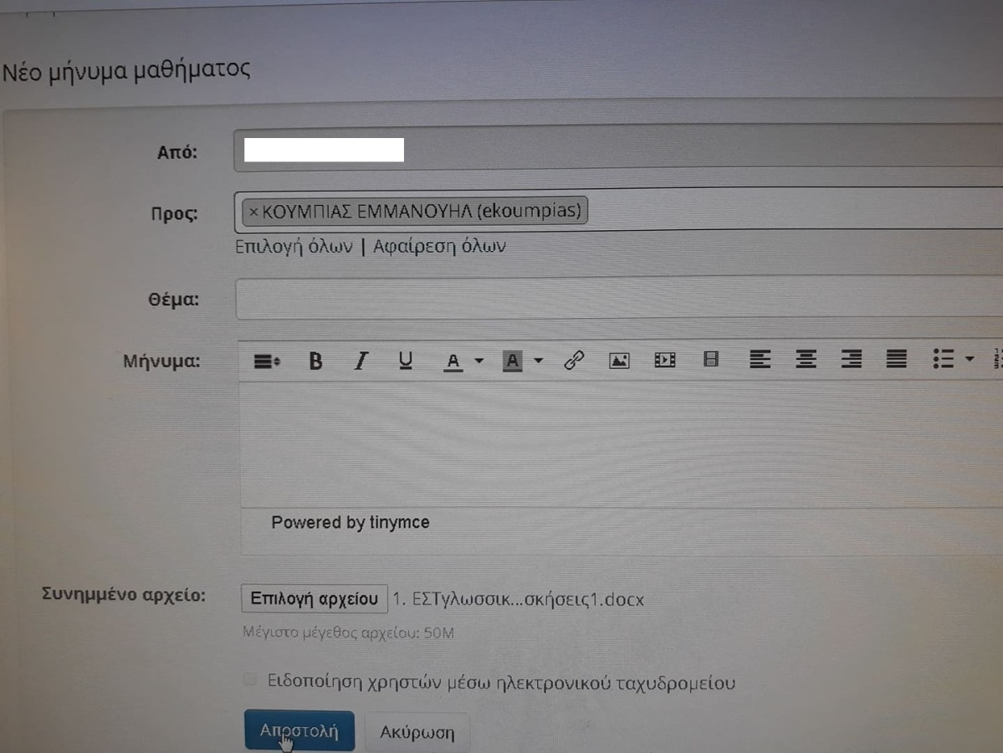

Φωτογραφία 9

Εξακολουθούμε να βλέπουμε το μήνυμά μας αλλά πάνω θα μας βγει ένα πράσινο πλαίσιο που θα μας λέει το Μήνυμα σας στάλθηκε επιτυχώς.
Β ΕΠΙΛΟΓΗ
Η Β επιλογή είναι να εκτυπώσουμε το αρχείο των ασκήσεων κι αφού λύσει το παιδί τις ασκήσεις να το φωτογραφήσουμε (κατά προτίμηση στο φως της μέρας) και να το αποστείλουμε με την ίδια διαδικασία- τώρα όχι ως αρχείο word αλλά ως φωτογραφία )
Γ ΕΠΙΛΟΓΗ
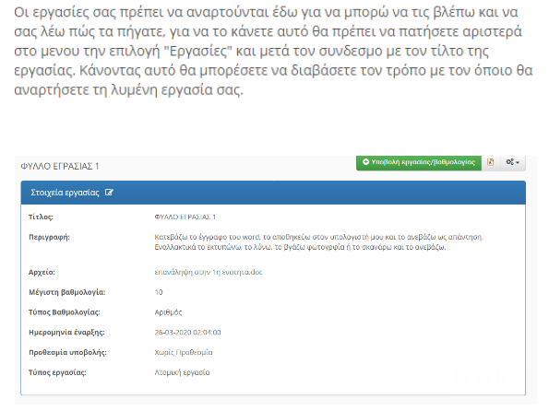
Για τις τάξεις που οι εκπαιδευτικοί ανεβάζουν εργασίες μέσα από την επιλογή «Εργασίες» φωτογραφία 10

Φωτογραφία 10

ΟΛΟΙ I ΟΙ εκπαιδευτικοί είναι στη διάθεσή σας για ότι χρειαστείτε και κυρίως η ομάδα υποστήριξης ( η Διευθύντρια Κατσούγκρη Αναστασία , η Υποδιευθύντρια Παπαϊωάννου Κατερίνα και ο καθηγητής πληροφορικής Μπίτσιος Γιώργος ).
Είναι χαρά των εκπαιδευτικών και των παιδιών να επικοινωνούν και να δέχονται μηνύματα
Είναι ευκαιρία να εξασκηθούν τα παιδιά στις Νέες Τεχνολογίες γιατί ο covid 19 ήρθε για να μείνει και ίσως χρειαστεί αν επαναληφθεί αυτή η μορφή διδασκαλίας . Γι αυτό ας είμαστε προετοιμασμένοι
με δύναμη και υπομονή με αισιοδοξία και πίστη θα τα καταφέρουμε
Καλή Ανάσταση

Η Διευθύντρια

Κατσούγκρη Αναστασία

